ASSEMBLY para 64 bits (GUI Turbo Assembler para 64 bits)

Esta IDE compila Turbo Assembler (TASM). Puede compilar assembler solamente, compilar y linkear y compilar, linkear y ejecutar.

Todo esto se aplica desde la pestaña Tools.

Para ensamblar utiliza Tlink y sus opciones pueden configurarse desde la pestaña Option.

Macros para input-output , manejo de string, hora y pantalla.

1) El archivo assembler final debe incluir los archivos macros2 y number antes de cualquier otra instrucción
2) El archivo numbers debe compilarse aparte con el fin de ensamblarlo con el archivo final de trabajo
3) Una vez compilado debe ubicarse en la carpeta BIN del GUI Turbo Assembler
4) Se debe linkear el archivo obj de trabajo con la rutina numbers. Para esto configurar en el GUI Turbo Assembler (Option – View Preference- Assembler & Linker – Customize Arguments )
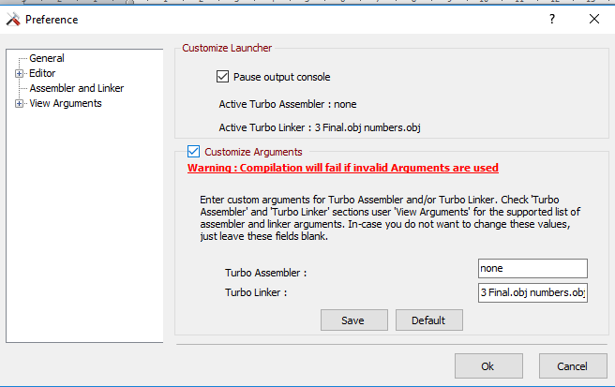
5) Finalmente correr el archivo de trabajo (En este caso Final.asm) desde el GUI Turbo Assembler con Tools – Assemble,Build & Run

4) El archivo numbers.obj debe estar en la carpeta BIN del GUI Turbo Assembler

Ej
tlink /3 Final.obj numbers.obj /v /s /m

Ejemplo en Assembler
include macros2.asm
include number.asm

.MODEL SMALL
.386
.STACK 200h

.DATA
;variables de la tabla de simbolos
a dd ?
b dd ?
result dd ?
R dd ?
_100m dd 100000.0

.CODE

MOV AX,@DATA
MOV DS,AX
FINIT; Inicializa el coprocesador

;asignacion
FFREE
FLD _100m
FSTP a

;imprimiendo real

DisplayFloat a,2

FINAL:
mov ah, 1 ; pausa, espera que oprima una tecla
int 21h ; AH=1 es el servicio de lectura
MOV AX, 4C00h ; Sale del Dos
INT 21h ; Enviamos la interripcion 21h
END ; final del archivo.

